MINESEC  DDES-SM | COLLEGE POLYVALENT GEORGES SCHWAB EDEA
Année Scolaire : 2022/2023 | Evaluation N°: 2 | Epreuve de : physique
Classe : TC | Durée: 3h | Coefficient: 4

PARTIE A : VERIFICATION DES RESSOURCES / 24points
EXERCICE I : VERIFICATION DES SAVOIRS / 8points
- Définir les termes suivants :
Champ électrique, champ magnétique. (0.5*2=1pt)
- Enoncer chacune des lois suivantes et donner la relation vectorielle qui la symbolise.
- La loi de Coulomb ; b) la loi de Laplace (1*2=2pts)
- Montrer que la force de Laplace est un cas particulier de la force de Lorentz. (0.5pt)
- Choisir la bonne réponse parmi les propositions suivantes : (0.5*4=2pts)
  - La force électrique créée par un champ d’intensité 10⁻⁶ V.m⁻¹ sur une charge de 5.10⁻⁶ C vaut :
A) F = 5.10⁻¹² N; b) F = 0,2 N; c) F = 5 N; d) aucune réponse juste
  - La force électrostatique de Coulomb exercée par la charge Q_{A} placée en A sur la charge Q_{B} placée en B est répulsive si:
a). Q_{A} < Q_{B} ; b) Q_{A}. Q_{B}<0 ; c) Q_{A}. Q_{B} >0 ; d) Q_{A} > Q_{B}
4.3 On considère un solénoïde infini comportant N = 1,2.10³ spires par mètre, et parcouru par un courant I = 0,23 A. La norme du vecteur champ magnétique à l’intérieur du solénoïde vaut :
A) B = 3,5.10⁻⁴ T ; b) B = 1,15.10⁻⁴ T; c) B = 7.10⁻⁴ T ; d) aucune réponse juste
4.4 L’angle formé par le méridien magnétique et le nord géographique est appelé:

- inclinaison magnétique ; c) angle α
- déclinaison magnétique ; d) aucune réponse
5. Compléter l’élément manquant dans chacun des cas de figure ci-dessous : (1.5pt)

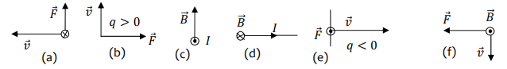

6. Répondre par vrai ou faux :(0.25*4=1pt)
- On détecte le champ magnétique à l’aide d’un Teslamètre.
- L’intensité des forces électrique est proportionnelle au carré de la distance qui sépare les deux charges.
- La force électrostatique exercée par la charge q_{A} placée en A sur la charge q_{B} placée en B est attractive si : q_{A} . q_{B}>0
- La force de Lorentz est de sens contraire à la vitesse de la particule si sa charge est négative.

EXERCICE II : APPLICATION DES SAVOIRS / 8 points
- Une tige isolante AB de longueur L = 20 cm est inclinée d’un angle α = 30° avec l’horizontale. On fixe au point A une charge Q_{A} = - 10 nC et en B une charge Q_{B} = 10 nC.

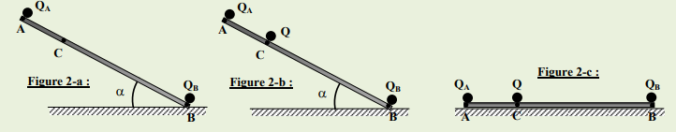
  - Recopier et Représenter sur la figure 2-a le vecteur champ électrostatique résultant au point C, situé sur la tige AB à la distance d = 5 cm de A ; puis donner ses caractéristiques. (1.5pt)
  - Une petite sphère (S) portant une charge Q = 30 nC, de masse m, peut coulisser sans frottement sur la tige AB, elle s’immobilise en C (figure 2-b).
  - Faire le bilan des forces qui s’exercent sur la sphère (S) au point C et les représenter sur la figure 2-b. (1.5pt)
  - . En appliquant la condition d’équilibre de la sphère, déterminer la masse m de la sphère (S). (1pt)
  - En maintenant la tige AB horizontalement (figure 2-c), la sphère reste-t-elle immobile ? Si non dans quel sens va-t-elle se déplacer ? (1pt)

- Le champ magnétique créé par un courant à travers un fil conducteur rectiligne est perpendiculaire au plan formé par le point où il est créé et le conducteur. Son intensité est donnée par : 𝑩 = 𝟐 × 10⁻⁷ $\frac{I}{d}$ 𝑰 étant l’intensité du courant qui traverse le conducteur et 𝒅 là distance séparant le conducteur et le point où ce champ est créé.
  - Déterminer l’équivalent du Tesla dans le système international des unités. (0.5pt)
  - Montrer que la relation traduisant la force de Lorentz est homogène. (0.5pt)

- Un champ magnétique uniforme règne entre deux rails horizontaux. Le champ magnétique est perpendiculaire au plan des rails.

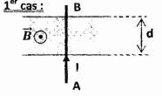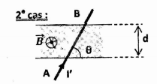

  - Représenter la force de Laplace sur AB dans chaque cas. (0.5*2=1pt)
  - Calculer l'intensité de cette force dans te premier cas sachant que: d = 0,50 m ; I=0,06 A et B= 0,45 T. (0.5pt)
  - Trouver l'Intensité l' du courant dans le deuxième cas, pour une même intensité du champ magnétique et une même intensité de la force. (0.5pt) On donne: θ = 60°
EXERCICE III : UTILISATION DES SAVOIRS / 8 points
- Une tige de cuivre de longueur 𝑳 = 𝟖𝟓𝒄𝒎, est mobile autour d’un axe horizontal (∆) passant par son extrémité supérieure O. l’autre extrémité A de la tige plonge légèrement dans une cuve à mercure. L’ensemble baigne dans un champ magnétique d’intensité 𝑩 = 𝟎, 𝟎𝟐𝑻, orthogonal au plan de la figure et de sens sortant (voir figure 2 ci-contre). On fait passer dans la tige un courant continu d’intensité 𝐼 = 2,2𝐴. celle-ci s’écarte de la verticale d’un angle 𝜶 = 𝟕°.
- Calculer l’intensité de la force qui a provoqué le déplacement de la tige. (0.5pt)
- Représenter sur la figure 2, les forces qui s’appliquent sur la tige, ainsi que le sens du courant qui la traverse. (1.5pt)
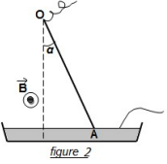
- Ecrire la condition d’équilibre de la tige, puis en déduire sa masse m. (2pts)

1. Une goutte d’huile électrisée est en équilibre entre deux plaques chargées A et B placées horizontalement. La plaque supérieure A est chargée positivement.
  - Représenter les forces appliquées sur la goutte à l’équilibre. (1pt)
  - Quelle est la relation entre le poids de la boule et la force électrique agissant sur elle? (1pt)
  - Donner le signe de la charge et calculer sa valeur numérique. De combien de particules la goutte d’huile est-elle chargée? (2pts)
On donne : U_{AB} = 3,84 KV ; masse volumique de l’huile ρ = 851 kg / m³; diamètre de la goutte d’huile D= 3,28 x 10⁻³ mm; distance entre A et B : d=20mm. Charge électron : -e = -1,6 x 10⁻¹⁹ C ; g = 9,8 N/kg
Partie B : évaluation des compétences (16pts)
Situation problème 1 : 8pts
Compétence visée: Utiliser l’interaction électrique à la recherche des médicaments.
Le parasite responsable de la forme mortelle du paludisme en Afrique est le plasmodium falcifarum, injecté dans le sang par piqure d’un moustique, l’anophèle femelle. La résistance de ce parasite aux traitements a conduit à la découverte de plusieurs médicaments antipaludiques. Le processus de recherche du médicament étant extrêmement long et très couteux, l’utilisation de l’outil informatique est recommandée pour la sélection rapide de potentiels médicaments. Ainsi, un logiciel modélise l’action des médicaments sur le paludisme par interaction électrostatique médicament-plasmodium. Ce logiciel contient les informations suivantes ci-dessous.
Consigne : Un médicament ne peut bloquer l’action biologique d’un parasite et conduit à la guérison que lorsque la structure géométrique du système médicament-parasite est stable, c’est-à-dire en équilibre.
Tâche : A partir d’un raisonnement scientifique et A l’aide des informations données ci-contre, prescrivez une ordonnance à un patient dont l’examen de sang révèle qu’il souffre de paludisme.
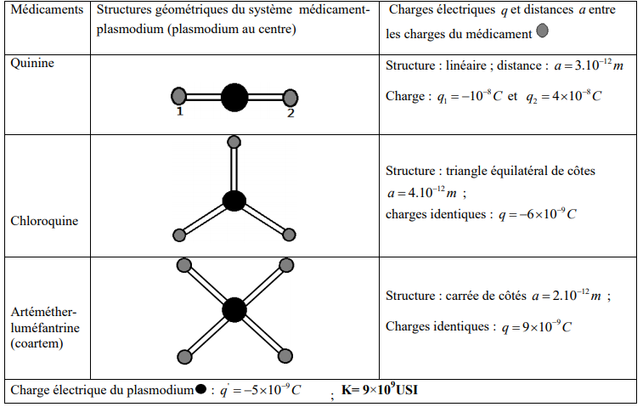
Situation problème 2 : 8pts
Compétence visée : Utiliser le champ magnétique Terrestre pour se localiser
Au cours d’un voyage, sur la mer méditerranée, le GPS d’un bateau s’est endommagé suite à un orage. Afin de se localiser, un groupe de scientifiques à bord du bateau ont réalisé l’expérience suivante :
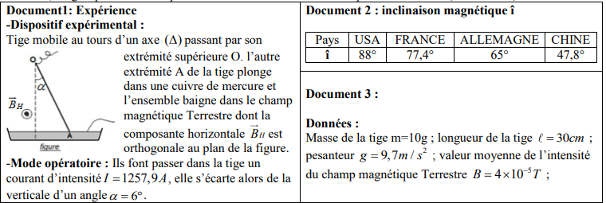

<<faites bien l’école et l’école vous fera du bien >>
Examinateur : ingénieur MINLEND Michel Berenger

En exploitant les informations ci-dessus et à l’aide d’un raisonnement logique, identifier le pays dans lequel se trouve le bateau au moment de l’expérience.

